Pflichtenheft Tanklöschfahrzeug (Kat 3)

Generelle Fahrzeugausrüstung
- Zulässiges Gesamtgewicht bis 18 t (Elektrofahrzeuge bis 19 t)
- Fahrzeughöhe: genaue Angaben gemäss Bedarf
- Fahrzeugbreite: genaue Angaben gemäss Bedarf
- Fahrzeuglänge: genaue Angaben gemäss Bedarf
- in Kabine mind. 2 AdF
- in Mannschaftskabine (Werksdoppelkabine oder Mannschaftskabine im Aufbau) mind. 5 AdF,
davon mind. 4 fest eingebaute, als Rückenteil ausgebildete Atemschutzgerätehalterungen.
Die Funktion als Sitzrücklehne muss auch gewährleistet sein, wenn keine Atemschutzgeräte mitgeführt
werden.
- Grundsätzlich serienmässiges Fahrgestell
- Ersatzteilgarantie von 15 Jahren (Fahrgestell und Aufbau)
- Das Fahrzeug muss den Vorschriften des Strassenverkehrsgesetzes (SVG) entsprechen und durch den Lieferanten beim Strassenverkehrsamt geprüft werden
- Permanenter oder zuschaltbarer Allradantrieb
  - Variante: alternative Antriebsart
- Differentialsperre Hinterachse (bei alternativer Antriebsart vergleichbares System)
  - Option: Längssperre, Differentialsperre Vorderachse
- Antischlupfregelung oder gleichwertiges System, wenn möglich
- ABS-Bremssystem, wenn möglich
- Winter-Bereifung mit Alpine-Symbol
- Motorenleistung mind. 60 Nm/t Drehmoment
- Wandlerautomat
  - Variante: automatisiertes Schaltgetriebe mit Geländeuntersetzung
  - Variante: Schaltgetriebe mit Geländeuntersetzung
- Autonomie für 4 Stunden Dauerbetrieb
- Rückfahrkamera
- Klimaanlage
- Druckluftanschluss mit Rückschlagventil zur Aufladung der Bremsluftbehälter durch Fremdeinspeisung
- 230 V Einspeisung für Batterie- und Akkuladegeräte, Fehlerstrom-Schutzschalter bauseitig im Depot installiert
- Ladegeräte für Fahrzeugbatterien
- Sondersignal Blaulicht und CIS-GIS-Horn nach SVG
- Blaue Frontblitzleuchten im Kühlerbereich, abschaltbar
- Gelbe Blinkleuchten nach vorne und hinten gerichtet, auf dem Fahrzeugdach an Warnblinkleuchten gekoppelt
- Datenaufzeichnungsgerät gemäss VTS, folgende Daten müssen aufgezeichnet werden:
Geschwindigkeit, Blinker rechts, Blinker links, Bremslicht, Abblendlicht, Blaulicht, Zweiklanghorn
- Abblendlicht als Tagfahrlicht geschaltet
- Kühlung auf Standbetrieb im Dauerbetrieb ausgelegt
- Fahrzeugfarbe Feuerwehrrot (z.B. RAL 3000)
- Reflektierende Tagesleuchtstreifen mit reflektierender Abgrenzung zum Feuerwehrrot an allen vier Fahrzeugseiten, Reflektionswert RA2
  - Beschriftung nach Angaben Feuerwehr
- Fahrzeug und Aufbau spritzwasserdicht
- Optische und akustische Überwachung in der Kabine für alle sich öffnenden Klappen, Türen, Trittbretter, Rollladen, Lichtmast usw.
- Anhängerkupplung bis 3.5 t (z.B. Rockinger), max. 80 cm ab Boden mit Elektroanschluss 12 V für Anhänger
- 2 Paar Spur-Schneeketten
- Funkvorbereitung, störungsfrei gegenüber Frontblitzleuchten und Blaulichtern installiert
- Funk in Kabine eingebaut (Funkgerät durch Feuerwehr angeliefert)

Feuerwehrtechnische, fest eingebaute Ausrüstung
- Lichtmast
  - Elektrisch, pneumatisch oder hydraulisch ausstossender Lichtmast bis mindestens 6 m ab Boden, Beleuchtung in LED-Technik mit mindestens 60'000 lm

- Notstromaggregat
  - Notstromaggregat 8 kVA / IP 54 / Mobil
  - Reservetreibstoff 20 l in Kanister

- Pumpe
  - Normaldruckpumpe FPN 10-3000 (EN 1028)
  - Schliessdruck 14 bis 17 bar
  - 4 Normaldruckabgänge NW 75 mm Storz mit Niederschraubventilen oder verzögerter Öffnungs-/Schliessautomatik, davon 2 Abgänge Kombi mit Additive
  - Sauganschluss 1 x NW 125 mm Storz
  - 5 Saugschläuche à 2 m mit Seiher / Storz NW 125 mm mit Klappgriffen (die Saugschläuche müssen nicht auf dem Fahrzeug mitgeführt werden)
  - Automatische Pumpendruckregulierung
  - Motor Ein / Aus in Kabine und im Pumpenbedienstand
  - Pumpe Ein / Aus (Nebenantrieb) in Kabine und im Pumpenbedienstand

- Wassertank
  - Wassertank aus korrosionsfestem Material mit Niveauanzeige, Tankinhalt mind. 3'000 l
  - Tankdurchlauf 120%, Nennförderstrom 3'600 l/min.
  - 2 Tankeinspeisungen mit Rückschlagventil; 1x NW 75 mm Storz, 1x NW 110 Storz mit Übergangsstück auf 75 mm
  - Automatische Tankfüllsicherung mit verzögerter Schliessautomatik Öffnungs- und Schliesszeiten müssen einstellbar sein und betragen im Minimum 20 Sekunden. Der Druckabfall bzw. Druckanstieg darf maximal +/- 2 bis 3 bar gegenüber dem statischen Druck (Ruhedruck) betragen

- Schlauchhaspel
  - Schlauchhaspel DN 25 formfest 20 m / Niederdruck.
  - Direkt an Pumpe angeschlossen, separat abschaltbar

- Schaumsystem
  - Tank für Additive, aus korrosionsbeständigem Material mit Niveauanzeige, Tankinhalt 200 kg
  - Additivinstallation mit 2 Stk. Kombiabgang 75 mm Storz (gleiche Zumischrate)
  - Druckzumischung mit Zumischraten 0.5 bis 3%, Durchflussmenge (bei 3%) 1'000 l / min
  - Möglichkeit, während des Einsatzes Additiv ab externem Tank zu verwenden.

- Dach
  - Die Dachbeladung ist so zu gestalten, dass das Dach nicht begangen werden muss. Wird das Dach begehbar gestaltet, ist dieses mit einer entsprechenden Absturzsicherung auszurüsten.

Abnahmen
- Sicherheitsnachweis für die gesamte elektrische Anlage
- MFK
- Abnahme durch die Gebäudeversicherung St.Gallen

Optionen
- Fahrzeugausrüstung
  - angelieferter Schlüsselsafe elektrisch verkabelt
  - Umfeldbeleuchtung
  - Rückfahrleuchten zuschaltbar
  - Verkehrsleitanlage

- Pumpe
  - Hochdruckpumpe
  - Nennförderstrom mind. 250 l/min
  - Schliessdruck 40 bar
  - mind. 1 Hochdruckabgang auf mind. 1 Schlauchhaspel
  - 1 Schlauchhaspel mind. 80 m DN 25
  - dadurch Wegfall des Schlauchhaspel DN 25 formfest 20 m / Niederdruck

- Tankeinspeisung
  - Rücklauf Hochleistungslüfter NW 75 mm mit Rückschlagventil, kann auch für den Notbetrieb verwendet werden

Mobiles Material
Grundsätzliches
- das Material wird durch die Feuerwehr angeliefert
- Standort und Einbau des mobilen Materials gemäss Einbauplan

- Atemschutzmodul 3 Trupp
  - 6 Pressluftatmer
  - 6 Reserveflaschen
  - 1 AS-Überwachung
  - 1 Wärmebildkamera
  - 1 AS-Notfalltasche
  - 1 Führungsleine 100m

- Verkehrsmodul 2
  - 4 Faltsignale 90 cm, R2
  - 4 Blitzleuchten, L8L
  - 8 Leitkegel, 50 cm, R2B
  - 500 m Absperrband
  - 2 Stablampen

- Elektromodul Standard / IP54
  - 2 Scheinwerfer à 10'000 Im
  - 2 Kabelrollen 230 V
  - 1 Kabelrolle 400 V / CEE 16
  - 1 mobiler FI-Schutzschalter
  - 2 Handscheinwerfer oder Taschenlampen

- Rettungsmodul 2
  - 1 Schiebeleiter mind. 9 m
  - 1 Anstellleiter kurz oder Steckleiter
  - 2 Rettungsseile

- Sanitätsmodul 2
  - Sanitätsmodul Sauerstoffabgabe
  - Sanitätsmodul Verband (z.B. nach DIN 14142)
  - 1 Set Halskragen
  - 1 Tragegerät für Verletzte
  - 2 Decken

- Löschmodul 3
  - 400 m Schlauch NW 75 mm
  - 400 m Schlauch NW 40 mm oder NW 55
  - 2 Hydrantenschlüssel mit Übergangsstück 75/55 mm
  - 6 Hohlstrahlrohre
  - 4 Teilstücke
  - 2 Absperrschieber NW 75 mm
  - 4 Schlauchbrücken
  - 4 Paar Storzschlüssel
  - 4 Übergangsstücke NW 75/55 mm

- Modul Be- / Entlüften
  - 1 Lüfter
  - 1 Rauchvorhang

- Schweres Lösch- und Haltemodul 2
  - 1 Wasserwerfer mobil mind. 2'000 l/min. mit Hohlstrahldüse
  - 1 Hydroschild mit Rohrbogen 90°
- Löschmodul Schaum 2
  - 2 geeignete Strahlrohre

- Modul Kleinlöschgerät 2
  - 1 tragbare Spritze (z.B. Kübelspritze)
  - 1 Pulverlöscher 12 kg
  - 1 Schaumlöscher 9 kg
  - 1 CO2-Löscher 6 kg
  - 1 Löschdecke

- Hygieneset
  - 1 Bürste / Schwamm
  - 1 Behälter Seife
  - 1 Set Handtücher
  - 1 Set Wäschesäcke für Brandschutzausrüstung
  - 1 Set Ersatzkleider für mind. 2 AdF

- Werkzeugmodul 2
  - 2 Feuerwehräxte
  - 1 Pickel
  - 1 Schaufel
  - 1 Besen
  - 2 Brechwerkzeuge
  - 1 Werkzeugkoffer
  - 1 hydraulischer / elektrischer Türöffner

- Modul Trennen 2
  - Arbeitsschutzausrüstung
  - 1 Rettungssäge

- Kommunikation
  - 6 Handfunkgeräte inkl. Ladegerät, aufladbar über die Ausseneinspeisung

- zusätzliches Material gemäss Anforderung der Feuerwehr

Einbauplan Tanklöschfahrzeug (Kat 3)

Dach: Schiebeleiter
Verkehrsmodul
Sanitätsmodul

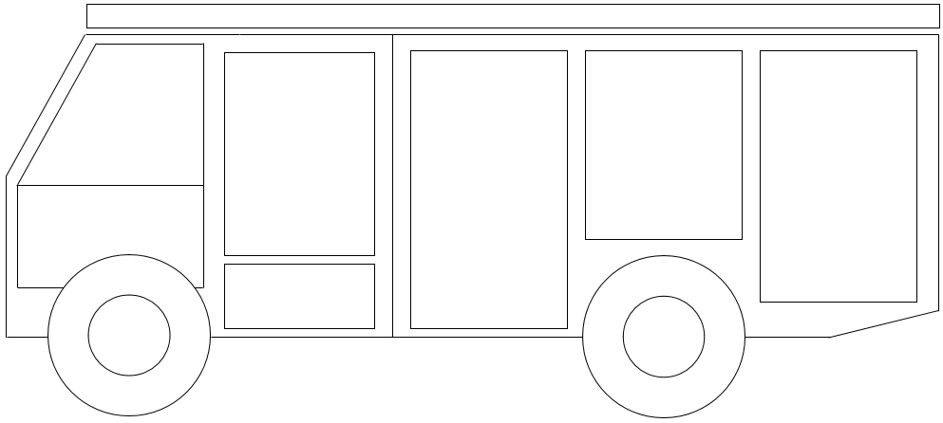

Löschmodul

Atemschutzmodul

Modul Hygieneset

Löschmodul

Werkzeugmodul

